远距离卡安装说明
以下为车辆远距离卡的标准安装方式，请严格按照此说明安装，如果由于安装方式不正确导致读卡异常，须及时与一卡通中心联络。
- 卡图片
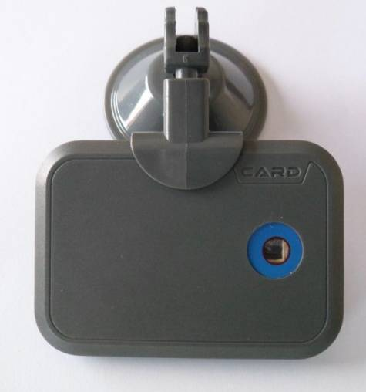
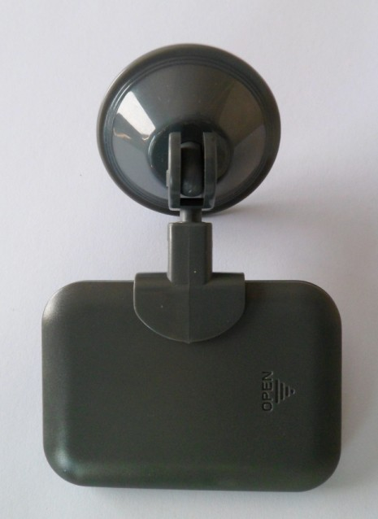

二、图解说明
1、背面图
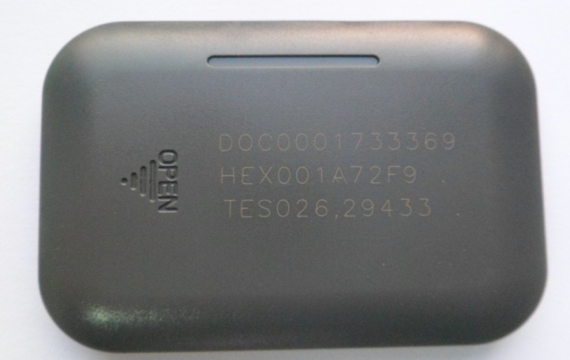

推盖指示箭头方向

2、正面图

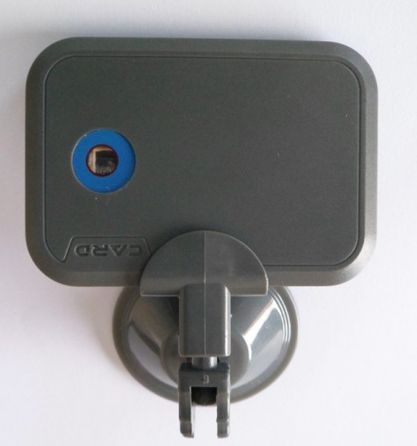
红外接收窗口

吸盘卡扣

吸盘

7.5mm

3、尺寸图
61mm

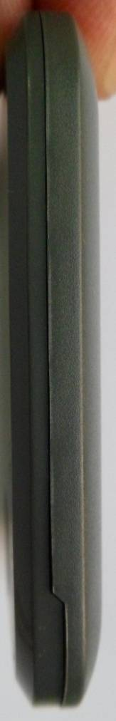

90mm

三、结构说明

1、前盖 ： 红外透明窗口此面
2、后盖 ： 推盖指示箭头和卡号内码
3、吸盘卡扣 ： 固定卡片
4. 吸盘 ： 可调节吸盘

四、安装说明
1. 安装位置：
选择车内前档风玻璃后视镜的中间区域 （表面上有脏污，油气，水分，灰尘粉末状物时，不能吸附上面，请先擦干净）安装时要注意避开不透明物遮挡红外接收窗口。

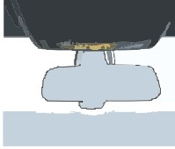

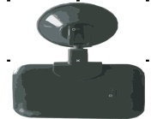

2、 安装吸盘：
红外透明窗口对车外方向，卡片正对汽车正前方同，用力挤压吸盘盖排出空气，然后压下转轴位于中间档。左右摆动卡片对准读头。

吸盘盖

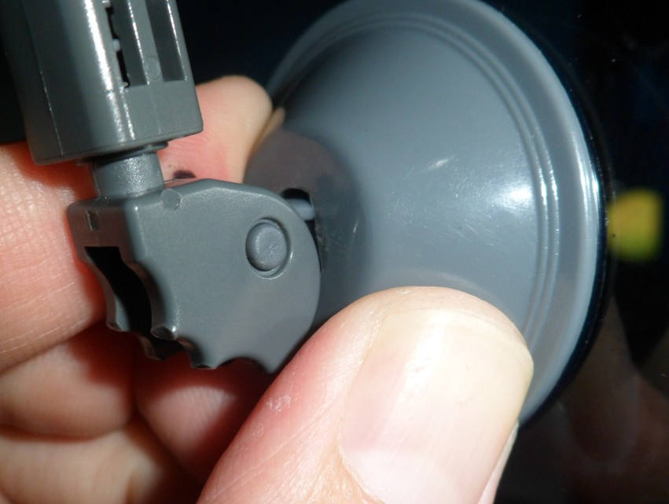

车内前档风玻璃

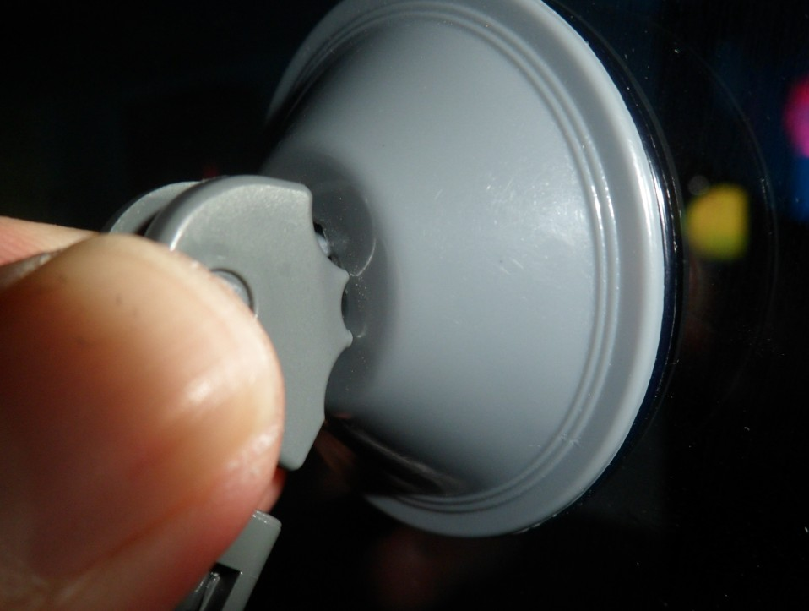
转轴档次分1&2&3 ，
普通小轿车用第2档
大巴车用第三档

1

2

3

